2026

Energie Profiel woning
Dit rapport en vragenlijst laat u zien welke verbeteringen in uw huis te overwegen zijn om een aanzienlijke vermindering van uw gasverbruik te bewerkstelligen. Een halvering is vaak goed mogelijk, soms kan het nog meer worden.

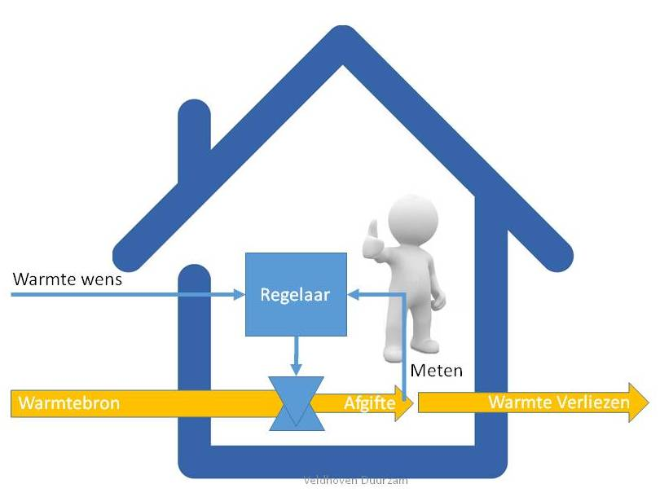
Aanvrager (AVG: alleen invullen indien akkoord, ivm bewaren van dit document in de VD database)
Adres (wel invullen)
Datum bezoek
Rapport auteur(s)
THIS FORM IN ENGLISH?
You can easily translate this form from Dutch into English with the Translate function in MS Words: go to tab ‘Review’ ‘Language’ ‘Translate’ ‘Translate document’.
Inhoud
1 Inleiding 3
2 Uw huis: waarom, isolatie, ventilatie en kierdichting 4
2.1 Samenvatting adviseur 4
2.2 Wat wilt u? 5
2.3 Wat voor woning heeft u? 5
2.4 Hoe doet u het t.o.v. andere huishoudens in Nederland (is optie)? 5
2.5 Isolatie van uw huis (zie bijlage voor bouwvoorschriften) 6
2.6 Ventilatie en kierdichting 7
3 Uw verbruik en gedrag 8
3.1 Huidig verbruik 8
3.2 Mens en gedrag 9
4 Warmte opwekking, regeling & afgifte 10
4.1 Warmte opwekking 10
4.2 Warmte afgifte systemen 11
4.3 Temperatuur regeling en comfort 12
4.4 Warmtepomp: bent u eraan toe? 13
Bijlage: bouwbesluiten door de jaren heen [terug naar hoofdstuk isolatie] 14
Bijlage TIPS & Informatie 16
Disclaimer 19

Inleiding
U heeft zich aangemeld op de website van Veldhoven Duurzaam: http://www.veldhovenduurzaam.nl voor het maken van een energieprofiel van uw huis. Aan de hand van deze vragenlijst proberen we samen met u een beeld te vormen van de energiehuishouding van uw woning.
De bedoeling is dat u in eerste instantie zelf probeert om deze vragen te beantwoorden. Mocht u vragen niet kunnen beantwoorden of niet weten wat ermee wordt bedoeld, geen nood, laat dit gewoon open. De adviseur die bij op bezoek komt vult dan samen met u de openstaande vragen in.
Op basis van de verzamelde gegevens maakt de adviseur het rapport compleet en stuurt u dit toe.
Als voorbereiding kunt u de volgende informatie alvast opzoeken voor zo ver beschikbaar:
- Jaarafrekening van uw gas leverancier
- Jaarafrekening van uw elektriciteit leverancier
- Oppervlakte en huisvolume (kijk op kadaster of basisregistratie kadaster)
Indien aanwezig:
- Bouwtekeningen van het huis
- Bouwtekeningen van eventuele verbouwingen
- Energie label gegevens, zo mogelijk een rapport opgemaakt na januari 2022 door een specialist.
- Merk en Type nummer CV ketel, handleiding en jaar van installatie
U kunt zelf aan de slag met de aanbevelingen en resultaten uit het rapport. Met het advies en uitleg bent u beter in staat acties met leveranciers op te starten en aan de leverancier uw bedoelingen over te brengen. Als u daar behoefte aan heeft komen we graag terug om te evalueren hoe ver u bent, welke resultaten u heeft geboekt en waar we nog meer kunnen helpen. We blijven graag in contact.
Over Veldhoven Duurzaam
Veldhoven Duurzaam is een vereniging met vrijwilligers uit Veldhoven die zich toeleggen op het delen van kennis en adviseren over duurzame verbeteringen in uw huis. We zijn onafhankelijk en hebben daarom geen banden met leveranciers of andere commerciële instellingen.
Meer informatie over onze vereniging is te vinden op onze website: https://www.veldhovenduurzaam.nl
U kunt lid worden voor maar €10 per jaar, dan zijn alle adviezen en lenen van apparaten gratis. U blijft dan ook op de hoogte van allerlei ontwikkelingen op het gebeid van verduurzaming en bijvoorbeeld wanneer er Webinars zijn over bepaalde onderwerpen.

BELANGRIJK: de links die er in dit rapport staan geven soms meldingen dat er een mogelijk veiligheidsprobleem is. Het zijn echter allemaal beveiligde sites (https:// )

Uw huis: waarom, isolatie, ventilatie en kierdichting

Samenvatting adviseur
- Korte beschrijving woning
- Wensen en plannen van de bewoner
- Voorstel plan van aanpak:
  - Actie 1:
  - Actie 2:
  - Actie 3:
- Isolatie
  - Dak
  - Muren
  - Vloer
  - Ramen
- Kierdichting
- Ventilatie
- Verwarming
- Elektriciteitsverbruik
- Zonnepanelen
- Klaar voor warmtepomp?
Kijk ook in de bijlage naar de tips die we geven om te besparen of nuttige apparaten die je kunt aanschaffen of lenen bij ons. Hier staan ook veel links van/over onderwerpen die tijdens het adviesgesprek aan de orde zijn gekomen.

Wat wilt u?
Vraag: Waarom heeft u dit energie profiel aangevraagd en wat wilt gaan doen/bereiken?
Antwoord:
Energieverbruik verminderen, veel koude plekken in huis

Wat voor woning heeft u?
Vraag | Antwoord
Wat is het bouwjaar van het huis? De toen geldende bouwbesluit regels zijn bepalend voor hoe uw huis toen geïsoleerd is.  Kijk op: Kadaster of BAG viewer of WOZ waarde site | Bouwjaar:  Woonopp. m²:  Inhoud m³:
In welk jaar bent u in dit huis komen wonen?
Hoeveel mensen wonen er in het huis?

Hoe doet u het t.o.v. andere huishoudens in Nederland?
Vul uw gegevens hier in: https://www.milieucentraal.nl/energie-besparen/inzicht-in-je-energierekening/gemiddeld-energieverbruik/
Gebruik voor elektriciteit uw echte verbruik, dus zonder de opgewekte stroom door zonnepanelen:
Echte verbruik met zonnepanelen: X + (Z-Y) kWh/jaar
Geleverd op meter jaareindstand - geleverd jaarbeginstand = X kWh
Jaaropbrengst zonnepanelen omvormer = Z kWh
Teruggeleverd jaareindstand-teruggeleverd jaarbeginstand = Y kWh

Uw totaalscore is: …… VOORBEELD: score 5
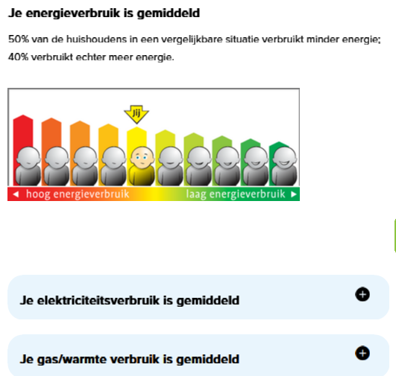
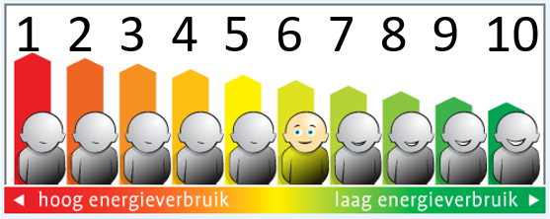

Open ook de aparte overzichten voor
elektriciteit en gas (op plusje rechts klikken)
Soort energie | Uw verbruik | Gemiddeld verbruik in Nederland
Elektriciteit in kWh
Gas in m3

Isolatie van uw huis (zie bijlage voor bouwvoorschriften)
Vraag | Antwoord
Stuur het energielabel rapport indien opgemaakt ná 1 jan 2022
Welke muurisolatie is er toegepast
☐ Geen (enkel steens muren)
☐ Geen isolatie, wel lege spouwmuren
☐ Geïsoleerde spouwmuren --> R waarde?
Is er na-geïsoleerd? Indien ja: waar? Wanneer? Op welke manier?
Raam isolatie: Welk type glas heeft het huis?
☐ Enkel glas
☒ Dubbel glas (thermopane, tot 1994, Ug 2,5-3 W/m²K; Lucht)
☐ HR dubbel glas (tot ~2000, Ug=1,7-2,0 W/m²K, Lucht)
☐ HR+ dubbel glas (tot ~2008, spouw <15mm; Ug=1,6-1,3; Argon)
☐ HR++ dubbel glas (spouw >15mm; Ug= 1,2-0,8; Argon)
☐ HR+++ driedubbel glas (Ug ~0,6-0,4; Argon)
De U waarde is 1/R ofwel R = 1/U om te vergelijken met muren daken
Is er al glas vervangen?
Zo ja, op welke plaatsen, wanneer en met welk type glas?
Vloerisolatie: Wat is de constructie van de Begane grond vloer
☐ Hout met kruipruimte van ……cm
☐ Beton gestort op het zand (tot medio jaren 70)
☐ Beton gestort op isolatie (……cm dikte) op zand
☐ Beton (….cm isolatie) met kruipruimte hoogte ……cm
Is de vloer of kruipruimte (na)geïsoleerd?
Zo ja: hoe en wanneer
Dakisolatie: Wat is de dak constructie:
☐ Dakpannen met eronder isolatie:
☐ op geïsoleerde platen (origineel of al vervangen?)
☐ met aan binnenzijde al extra isolatie
☐ Dakpannen op platen, zonder isolatie (bv jaren 50-60 woning)
☐ Plat of hellend dak zonder pannen:
☐ zonder enige isolatie
☐ met extra isolatie onder bitumen
☐ met extra isolatie aan de onderzijde aangebracht

Hebt u verbouwplannen of onderhoudsklussen in gedachten?
Zie ook TIPS over dit onderwerp
Opmerkingen:

Ventilatie en kierdichting
Vraag | Antwoord
Ventilatie: Hoe wordt uw huis geventileerd? (meerdere opties mogelijk)
☐ Natuurlijke ventilatie (infiltratie via kieren, openingen)
☐ Ventilatortjes in WC en badkamer
☐ Ventilatie roosters boven ramen (Dauerlufter, schuif)
☐ Centrale ventilatie mechanische afzuigunit (WC/badkamer/keuken)
☐ met handschakelaar in keuken/badkamer
☐ Centrale ventilatie unit met Warmte TerugWin (WTW) unit
☐ met sensors in kamer/keuken en badkamer
☐ Lokale WTW unit in woonkamer en/of keuken
☐ Afzuigkap keuken:
☐ afvoer naar buiten met verende terugslagklep
☐ open afvoer naar buiten, geeft tocht met wind
☐ geen afvoer naar buiten, recirculatie met filters
☐ Rookkanaal van openhaard/kachel: klep wordt normaliter
☐ niet gesloten
☐ wel gesloten
☐ dicht gemaakt, niet meer in gebruik
Zijn de (rubber) afdichtingen OK?
Als rubbers bijv. worden over geschilderd dan worden ze hard en sluiten ze minder goed af. Deuren of ramen kunnen ook kromtrekken. Denk aan: voordeur; achterdeur; openslaande ramen beneden; openslaande ramen op de bovenverdieping;
Staan ventilatieroosters in de woonkamer/keuken ook open in de winter?
Is het behaaglijk in de kamer, ook als het buiten vriest? Denk aan tocht op bepaalde plaatsen en koudeval bij ramen, luchtroosters, deuren.
Staan ventilatieroosters en/of ramen in de slaapkamers altijd (ook overdag) open?
Is toegang naar de zolder open of afgesloten met een deur/vlizotrap?
Waait het erg op zolder als er veel wind is?
Is er een voelbare koudeval in het trappenhuis?
Heeft u last van vochtvorming in de woning?
Heeft u ooit de luchtkwaliteit (CO2 concentratie) gemeten in de woonkamer en slaapkamers? Zo ja, wat was het resultaat daarvan?
Is er ruimte in het huis voor aan- en afvoerbuizen voor een centrale WTW (Warmte TerugWin) unit? (Hierin warmt de afgezogen lucht de koude binnengezogen lucht op, dit vermindert het energieverlies met 10-15%)
Indien geen buizen door hele huis mogelijk: zijn er opties om een lokale WTW unit toe te passen in de woonkamer/keuken? Denk aan unit door een buitenmuur of unit in de garage ernaast.
Zie ook TIPS over dit onderwerp
Aanvullende opmerkingen:

Uw verbruik en gedrag

Huidig verbruik
Uw huidig verbruik is het vertrekpunt voor verbeteringen. We kijken hier naast naar gas ook naar elektriciteit om te kunnen beoordelen of een warmtepomp of andere warmtebron op termijn een goede optie is.
Vraag | Antwoord
GAS
Wat is uw huidige gasverbruik per jaar?  Zo mogelijk over de laatste 2 jaar?  Gebruik hiervoor bijvoorbeeld uw jaarafrekeningen | 2025:  2024:
Wat is het aandeel warm kraan/douchewater en koken bij gasgebruik?
Neem uw gasverbruik over een zomermaand (waarin u niet op vakantie bent) en dan x 12 voor het jaarverbruik. Warm kraan-/douchewater is meestal 15-20% van het totale gasverbruik.
ELEKTRA
1 of 3 fasen aansluiting?
Wat is uw eigen elektriciteitsverbruik (zie pagina 5) over de laatste 2 jaren, dus zonder opbrengst zonnepanelen (zie verderop)? | 2025:  2024:
Weet u ook wat uw sluipverbruik is?
Heeft u grote stroomverbruikers zoals een vijver, elektrische auto, waterbed, (zee)aquarium?
Hoe oud zijn de grote keuken apparaten?
Alle lampen al over naar LED?
ZONNEPANELEN
Kijk eens op: https://www.milieucentraal.nl/energie-besparen/zonnepanelen/
Heeft u PV zonnepanelen? (PV: PhotoVoltaïsch)
☐ ja, sinds …….; er zijn …….. panelen gelegd
☐ Er is nog ruimte voor meer zonnepanelen (denk aan hogere vraag voor een warmtepomp, een elektrische auto)
☐ nee, maar ik denk er wel over/wil dat wel (zie beneden)
☐ nee, en dat kan/wil ik ook niet in mijn geval
Wat was uw jaaropbrengst in 2022?
Indien nog geen zonnepanelen en die wil aanschaffen (zie ook tip 5 hieronder)
☐ Mijn dak ligt goed om panelen te plaatsen (Oost, West of Zuid)
☐ Ik heb behoefte aan een goed advies
☐ Het kan helaas niet op mijn dak, daarom:
☐ Neem ik al deel in een zonnepark (Welschap of KempenStroom)
☐ overweeg ik deelname in een zonnepark: https://www.kempenstroom.nl/
Zie ook TIPS over dit onderwerp
OPMERKINGEN adviseur:

Mens en gedrag
De manier waarop u warmte gebruikt is van invloed op het totale verbruik. Soms kan het door eenvoudige aanpassingen in gewoontes een stuk zuiniger zonder dat het veel kost.
Vraag | Antwoord
Hoe houdt u uw elektriciteitsverbruik bij:
☐ jaarlijkse rekening
☐ Tussentijdse overzichten leverancier
☐ uitlezen via app of Domotica
Hoe houdt u uw gasverbruik bij:
☐ jaarlijkse rekening
☐ Tussentijdse overzichten leverancier
☐ uitlezen via app of Domotica
Welke ruimtes in huis verwarmt u normaal gesproken:
☐ Huiskamer
☐ Keuken
☐ Hal
☐ Slaapkamer(s)
☐ werkkamer
☐ Badkamer
☐ Zolder (is die open of afgesloten dmv bv. een Vlizo trap?)
☐ Garage
Zie ook TIPS over dit onderwerp
OPMERKINGEN adviseur:

Warmte opwekking, regeling & afgifte

Warmte opwekking
In deze paragraaf kijken we eerst naar hoe de warmte in huis wordt opgewekt met een gas CV, in 4.4 komen we op een warmtepomp voor uw verwarming
Gas CV ketel | Antwoord
Welk type ketel is er geïnstalleerd als hoofd verwarming?
Maak indien nodig een foto van het typeplaatje voor Merk en Type nummer
In welk jaar geïnstalleerd?
Is ketel al geschikt voor een hybride systeem met een warmtepomp?
Frequentie onderhoud? (HR ketels hebben maar elke 2 jaar een beurt nodig) | Om de …. jaar
Is er een gebruiksaanwijzing aanwezig zodat we samen de instellingen kunnen bekijken en, eventueel met je instemming, aan te passen?
Warm water | Antwoord
Heeft u zonnecollectoren voor warm water (opslagvat)?
Op welke manier wordt uw warm water gemaakt voor douchen/baden?
☐ CV combiketel met extra boiler van ….. liter
☐ …. x Zonnecollector panelen/heatpipes met opslagvat van ….. liter
Wat is de ingestelde warm kraanwater temperatuur? (moet ivm Legionella minstens 60 graden zijn voor douchewater ivm verneveling van het water!)
Staat de cv ketel op Comfort (water wordt warm gehouden) of Eco?
Bron voor warm water in de keuken:
☐ dezelfde installatie als voor de douchen/baden
☐ Close-in boiler in keukenkastje
☐ Quooker of soortgelijk (100 graden) opslagvat
Koken | Antwoord
Welke warmtebron gebruikt u voor koken:
☐ Gas
☐ Elektrisch – inductie of nog Infrarood halogeen (rode straling)?
Indien u op gas kookt, bent u al van plan om over te gaan op inductie? Zo ja, wanneer?
Zie ook TIPS over dit onderwerp
OPMERKINGEN adviseur:

Warmte afgifte systemen
Hoe wordt de opgewekte warmte afgegeven in uw huis?
Vraag | Antwoord
Wat is de ingestelde maximale ketel aanvoer CV temperatuur (= temperatuur water dat uit de CV ketel komt)?
Is de aanvoertemperatuur al verlaagd tov de standaard van 70/80 gr?
Als de CV op temperatuur is, hoe warm is dan het water dat terug komt bij de CV ketel (optimaal: 15-20 graden lager dan aanvoer)
Welk type radiatoren zijn toegepast in uw huis?
☐ Klassieke radiatoren (Hoge Temperatuur, HT)
☐ Lage Temperatuur (LT) radiatoren (convectors)
☐ Convectorput in de vloer woonkamer
☐ Anders:
Gebruikt u radiator-ventilatoren om de warmteafgifte verbeteren?
Worden alle radiatoren goed warm als er gestookt wordt?
Is de CV installatie ingeregeld naar maximaal rendement?
☐ niet
☐ waterzijdig ingeregeld met vaste kranen
☐ waterzijdig ingeregeld met dynamische kranen
Heeft u vloerverwarming?
Zo ja sinds wanneer?
In welke ruimtes?
Indien later gedaan, wat is er toen gedaan met de vloer?
Wat is de ingestelde watertemperatuur van de vloerverwarming?
Is er al een pompschakelaar geïnstalleerd op de vloerverwarming bij de oudere installaties? (niet nodig voor DC pompen)
Zijn er andere warmtebronnen?
☐ IR panelen of IR warmtestraler (bv op badkamer)
☐ Elektrisch (ventilator) kacheltje
☐ airco
☐ houtkachel
Waar en hoe vaak worden deze andere warmtebronnen gebruikt?
Zie ook TIPS over dit onderwerp
OPMERKINGEN adviseur:

Temperatuur regeling en comfort
Hoe wordt de temperatuur in de te verwarmen ruimtes geregeld?
Vraag | Antwoord
Hoe wordt de temperatuur in de verwarmde ruimtes geregeld?
☐ Centrale kamer thermostaat handbediend
☐ Centrale Kamer thermostaat met programma automaat
☐ Weersafhankelijke regeling met buiten temperatuur voeler en gestuurde radiatorkranen
☐ Radiator thermostaatkranen (in welke kamers?)
Waar is de kamerthermostaat geplaatst?
Heeft u een zone-regeling (verwarming instelbaar per kamer) ?
Maakt u gebruik van Domotica (huisautomatisering)
Welke temperatuur stelt u in op de thermostaat als gewenste waarde?
Overdag bij aanwezigheid:
Overdag bij afwezigheid:
’s avonds (stilzitten):
’s nachts (in bed):
Stel u wilt de woonkamer 1 graad warmer maken omdat er visite komt, hoe lang duurt het dan tot die hogere temperatuur bereikt wordt?
Zijn er koudere of warmere plaatsen in de verwarmde ruimte(s)?

Heeft verlaging gedurende nacht zin of geen zin? Doe deze check:
Bij voldoende isolatie, een vloerverwarming (grote traagheid in opwarmen en afkoelen) en een lage CV water temperatuur (betere efficiency CV ketel) is het interessant om te kijken of nachtverlaging nog wel zin heeft. Pas dan een nacht de nachtverlaging plus opwarmen in de ochtend toe en meet het gasverbruik (bv tussen 10 uur ’s avonds en 10 uur ’s morgens, na weer opwarmen). Doe hetzelfde in de volgende nacht maar zonder nachtverlaging. Als het verschil klein is kun je overwegen de cv watertemperatuur nog verder te verlagen (opwarmen wordt dan nog trager, maar CV werkt efficiënter) en zo de nachtverlaging achterwege te laten.

OPMERKINGEN adviseur:

Warmtepomp: bent u eraan toe?
In 2026 wordt het waarschijnlijk verplicht een (hybride) warmtepomp te plaatsen als u cv ketel aan vervanging toe is. In dit hoofdstuk kijken we alvast met u vooruit. Een zeer goed overzicht kunt u vinden op de site van Milieu Centraal: https://www.milieucentraal.nl/energie-besparen/duurzaam-verwarmen-en-koelen/?&tag=Warmtepomp
Wil je er dieper ingaan, kijk hier voor meer achtergrondkennis: https://warmtepomp-weetjes.nl/
Onderstaande hoeft u alleen in te vullen als u geïnteresseerd bent in een warmtepomp.
Vraag | Antwoord
Wat is uw gasverbruik op een dag dat het buiten rond het vriespunt is en binnen 19-20 graden gehouden wordt
Indien niet per dag bekend: wat is het hoogste maandverbruik in een van de wintermaanden met gewone bewoning bij 19-20 graden?
Is er ruimte voor een warmtepomp buitenunit? Bijvoorbeeld tegen een buitenmuur of op plat dak. Houd rekening met een vrijstaande buitenunit van 80x80x40 cm (lxbxh).
Kan deze plaats mogelijk geluidsoverlast geven voor buren?
Dicht genoeg bij de huidige CV ketel? (maximaal 15 meter)
Is er dicht bij de CV ketel plaats voor een warmtepomp-binnen-unit i.v.m. hybride bedrijf?
Vragen door te spreken als de adviseur er is:
Is het warmteafgifte systeem geschikt voor lage temperatuur verwarming? voldoende capaciteit?
Is het mogelijk grotere radiatoren of meer radiatoren te plaatsen voor een LT (lage temperatuur) systeem?
Is het warmteverlies van de bouwschil voldoende klein
Is het warmteopwekking systeem klaar voor een (hybride) warmtepomp?
Meterkast heeft plaats voor extra 3-fase schakelgroep?
Is het voor u een optie om put(ten) te slaan om de grond(water) te gebruiken voor verwarmen/koelen?

Quickscan om te kijken of je huis klaar is voor een warmtepomp
- Stel voor een koude dag (nachtvorst met overdag bv 5 graden) de hele dag en nacht de cv-ketel in zodat deze een maximale wateraanvoertemperatuur levert van 50⁰C (‘laagtemperatuur’).​
- Zet de thermostaat op een temperatuur die comfortabel is voor iedereen die in de woning leeft.​
- Zorg dat de knoppen van alle belangrijke radiatoren opengedraaid zijn.​
- Blijf ventileren, zodanig dat dit tot een gezond binnenklimaat leidt. Heb je een mechanisch ventilatiesysteem dan betekent dit stand 2 voor de tijd dat je wakker bent en stand 3 wanneer je kookt of doucht. Of regel handmatig de ventilatie op basis van de waarden van een CO2 meter (lager dan 800 ppm CO2)
- Doe de dingen die je normaal ook doet en probeer zo min mogelijk elektrische apparaten aan te zetten (deze creëren extra warmte).​
- Na een dag bepaal je of gedurende deze tijd de woning als comfortabel hebt ervaren en of de temperatuur, zoals deze ingesteld staat op de thermostaat, ook daadwerkelijk behaald is. Zo, ja dan is je huis zeer waarschijnlijk geschikt voor het toepassen van een warmtepomp. Je kan namelijk op een koude dag, met een lage aanvoertemperatuur naar de verwarming, je woning toch warm krijgen. Is dit niet het geval, dan moet je eerst je huis beter gaan isoleren en/of laagtemperatuurverwarming gaan toepassen.
- Bij oudere ketels kan het voorkomen dat de ketel gaan pendelen (aan/uit etc) omdat het ingestelde vermogen de ketel niet goed kan omgaan met de 50 graden
- Vuistregel: 1m3 gas= 10 kWh en om dezelfde hoeveelheid warmte op te wekken met een warmtepomp heb je 2-3 kWh elektriciteit nodig, afhankelijk van de COP (efficiency) van de warmtepomp.

Bijlage: bouwbesluiten door de jaren heen [terug naar hoofdstuk isolatie]
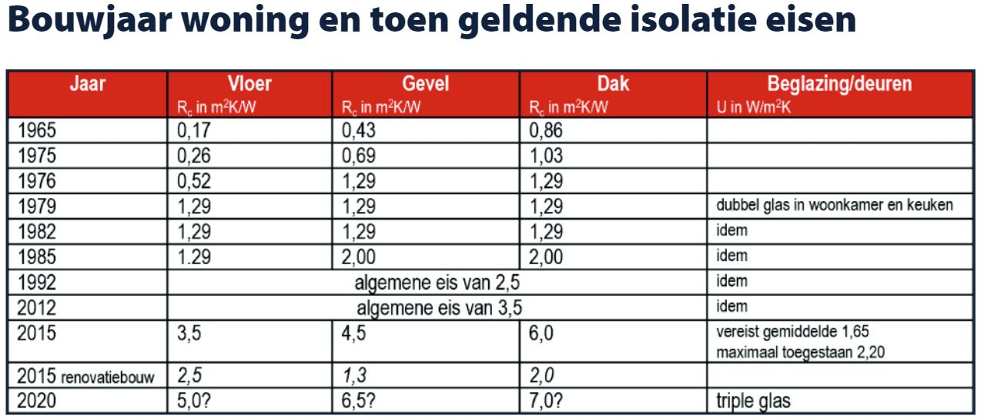
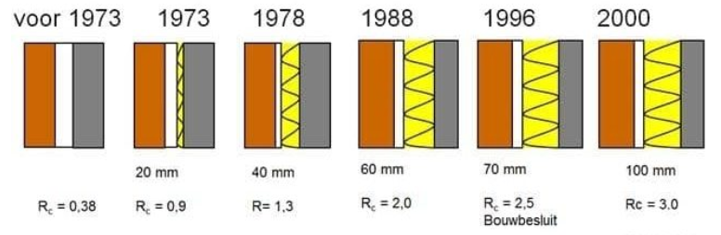
Muurspouwen over de afgelopen decennia
Ruiten: hoe meer lagen, hoe beter
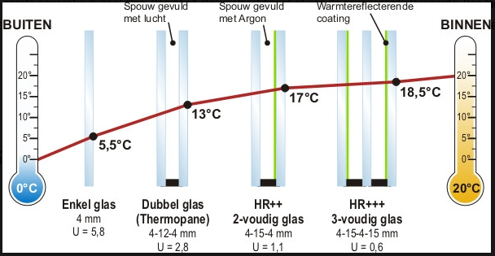
Oud dubbel glas (Thermopane) heeft een slechte isolerende waarde. De U-waarde is 3W/m2K, dat wil zeggen dat je per graad verschil tussen binnen en buiten, per m2, 3W per uur verliest. Stel je hebt 20m2 glas oppervlak en het is buiten nul graden en binnen 20 graden dan verlies je 20x20x3= 1200W per uur en ~30kW per dag. Dit is gelijk aan ongeveer 3m3 gas. HR++ glas heeft een U-waarde van 1W/m2K een factor 3 beter dan dubbel. Daarnaast heb je met gewoon dubbel glas een koudeval. Doordat de warme kamerlucht in contact komt met de koude ramen zakt de afgekoelde lucht naar beneden wat vaak ervaren wordt als een koude luchtstroom langs de benen. Daarom: ramen vervangen door HR++ of zelfs HR+++ is een van de betere gas besparende en comfort verbeterende maatregelen.
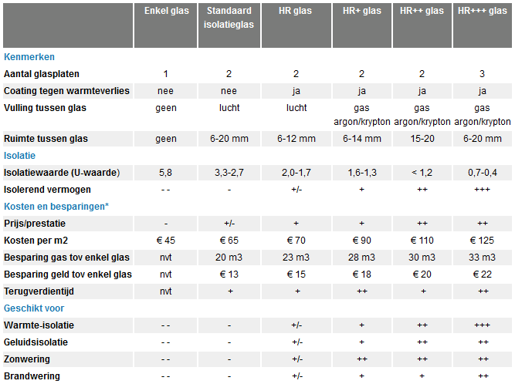
Opmerking: in de bovenstaande tabel staan prijzen die door de energiecrisis en hoge vraag niet meer geldig zijn, vraag daarom offertes aan voor actuele prijzen
[terug naar hoofdstuk isolatie]

Bijlage TIPS & Informatie

2.5 Isolatie (terug naar 2.5)
- Is een betere glassoort een goed optie voor je? https://www.isolatieglaswijzer.nl/glassoorten/
- Meer weten over spouwmuurisolatie? https://www.isolatie.net/spouwmuurisolatie/
- Aan de gang met isoleren met een goede partij? Kijk dan eens hier: https://isolatie.website/
- Berekenen of je voor ISDE subsidie in aanmerking komt: https://infographics.rvo.nl/isde-rekentool/
- Welke leningen en subsidies er zijn voor Veldhovenaren? https://regionaalenergieloket.nl/veldhoven/subsidies?page=1
- Formule berekenen U_{g} waarde: U_{g}= (T_{binnen} – T_{glasopp-binnen})/((T_{binnen}-T_{buiten}) x 0,13) .
Voor de R lucht-lucht waarde geldt dan: R = 1/U
2.6 Ventilatie en kierdichting (terug naar 2.6)
- Zorg ervoor dat er een goede ventilatie (systeem), bij voorkeur een WarmteTerugWin unit, is in huis vóórdat u kieren, gaten dicht en bv nieuwe ramen aanschaft zonder bovenluikjes of Dauerlufters.
- Dé lijst om zelf aan de gang te gaan: https://www.parisproofplan.nl/klustips-om-veel-aardgas-te-besparen/
- Koop een IR thermometer om koude plekken op te sporen waar de warmte weglekt
- Kierenjacht? https://www.milieucentraal.nl/energie-besparen/isoleren-en-besparen/naden-en-kieren-dicht/
- Strips voor afdichten buitendeuren ter vervanging van de aluminium strips met (wit)rubber strip: https://kozijnrubbers.nl/product/kozijnrubber-zelfklevend/ of www.luchtdichtshop.nl
- Tochtende brievenbus? Sluit de klep helemaal af en hang een buitenbox op voor de weinige post die u nog krijgt. Toch in de deur houden? Koop dan een kierdichte brievenbus zoals de homebox, maar die is niet echt vriendelijk voor de postbode door de strak verende kleppen!
- Is er veel verlies van warmte doordat deuren in de verwarmde kamers vaak openstaan? (bv deur woonkamer naar de gang/trappenhuis). Zijn deursluiters overwogen om die deuren beter dicht te houden?
- Meer lezen over goede ventilatie: https://www.milieucentraal.nl/energie-besparen/ventilatie/
- 80-90% van onze tijd leven we binnen en is het belangrijk dat we dit doen in een gezond leefklimaat.
- Balans ventilatie of ook wel WarmteTerugWin ventilatie is de ideale manier om goed te ventileren zonder veel warmte te verliezen. Deze ventilatie kun je Centraal of Decentraal plaatsen.
- Als u niet kiest voor een goed ventilatie systeem, schaf dan een CO2 meter aan en ventileer (luchten) op het moment dat de meter te hoog uitslaat, of beter nog maak een ventilatieplan op basis van de CO2 metingen.
- Een echt goede meter kost €100 tot €200, zoals bv een Aranet4 (met handige app) of een EviSense model. Een redelijk goede onder de €100 is bv de Rovary CO2 meter (zwakke batterij, koop daar dan een powerbank bij).
3.1 Verbruik (terug naar 3.1)
- Belangrijk: Als er iets ingrijpends aan de groepenkast moet veranderen, houd dan rekening met toekomstige uitbreidingen: warmtepomp; zonnepanelen; Inductie koken; Elektrische auto oplader.
- Heb je een slimme meter? Volg dan met een (gratis ) app of de app van je leverancier bv je verbruik ’s nachts zodat u kunt zien hoeveel elektra alle apparaten dan gebruiken, zoals keukenapparatuur, opladers en apparaten in stand-by. Zie ook: Energyflip of Homewizard P1
- Sluipverbruik is het continue verbruik in huis van bv koelkast, diepvries, apparaten in stand-by. Dit is meestal 100 tot 200 W. Bedenk dat elke 100W continue verbruik per uur op jaarbasis bijna 900 kWh is!! Je kunt dit te weten komen door:
- Sommige energieleveranciers sturen overzichten per uur: daar kun je het direct zien, wel zo gemakkelijk
- Met een app kan het ook, bv die van www.umeter.nl Je moet dan wel toestemming geven dat ze je meterwaarden ook doorkrijgen van Enexis.
- Over stroomverbruik apparaten in de keuken: Is bekend dat oude grote huishoudelijke apparaten (koelkasten, vriezers, wasmachines, drogers) niet energiezuinig zijn en vaak de grootste boosdoeners voor sluipverbruik? Kijk HIER voor de grootste energieslurpers in uw huis Vaak staan op zolder/in de schuur nog de oude, vervangen apparaten zoals koelkasten en diepvriezers nodeloos aan.
- Over stroomverbruik verlichting: al je lampen (ook spaarlampen!) vervangen door LED lampen is direct energie en geld besparen! https://www.milieucentraal.nl/energie-besparen/zuinige-lampen/keuzehulp-vind-de-juiste-ledlamp/
- Zonnepanelen: Indien u ervoor kiest om hierin te gaan investeren houd dan rekening met de volgende aandachtspunten:
- Mogelijke afbouw van de salderingsregeling vanaf 1-1-2025 en de afbouw daarvan tot 2031 (dus zo snel mogelijk). Is nu (januari) in politieke discussie
- Ligging van de panelen zodanig dat je over een groot deel van de dag elektriciteit kunt opwekken om het eigen directe verbruik zo groot mogelijk te laten zijn ivm verlies saldering komende jaren.
- Mogelijke uitbreiding (of nu al direct meer panelen nemen) van de capaciteit in de toekomst wat betreft de hoeveelheid opwekking (elektrische auto of warmtepomp). Neem daarom ook een omvormer die op 3 fasen werkt.
- Opslag in een batterij (bij voorkeur de accu van een elektrische auto) om het dag-nacht ritme op te kunnen vangen. Deze optie kun je pas echt serieus laten meewegen als die afbouwregeling door de politiek definitief wordt vastgesteld. Verder moet er nog regelgeving voor komen omdat bv de autolader dan moet kunnen opladen en terug leveren!
- Een omvormer die zo mogelijk op beide hiervoor genoemde punten is voorbereid.
- Weinig plaats voor panelen? Kijk dan eens bv op https://volthera.nl/ : zonnepanelen met erachter koeling waardoor de panelen beter werken en direct ook warm water in een vat kunnen opslaan (bv voor warm water). Nog beter voor het milieu maar ook duurder in aanschaf.
3.2 Mens en gedrag (terug naar 3.2)
- Als u wilt opvolgen of uw gasverbruik minder wordt door uw gedrag of isolatie maatregelen, dan is de site https://www.mindergas.nl/ een aanrader: door te rekenen met graaddagen bij de vergelijking van het aardgasverbruik kun je de invloed van de wisselende buitentemperatuur minimaliseren. Dan kun je bv het verbruik tussen een zachte en koude winter toch goed vergelijken als je bv isolatie of gedrag hebt verbeterd.
- Badkamer cv verwarming altijd aan en radiatorkraan helemaal open? Overweeg die dicht te laten voor dat half uurtje per dag dat warmte nodig is en gebruik een ventilator kacheltje of, nog beter, een Infra Rood (IR) paneel aan het plafond om snel de badkamer op te warmen. U kunt natuurlijk ook de radiator beter afstellen bij het goed inregelen van de cv: zie tip 1 op pag 15.

4.1 Warmteopwekking (terug naar 4.1)
- Bij aanschaf/vervanging cv-ketel is het belangrijk de juiste keuze te maken voor een zo laag mogelijk gasverbruik. Vaak kiest men voor veel te grote cv ketels, waarvan het minimaal instelbare vermogen al veel te groot is voor de woning.
- Als de CV ketel vervangen moet worden, kies dan altijd voor minstens een hybride systeem (voor als het huis nog niet volledig op alleen een warmtepomp warm gehouden kan worden) of ga direct over op alleen een warmte pomp: zie verder 4.4 over warmetepompen
4.2 Warmte afgifte systemen (terug naar 4.2)
- Middels waterzijdig inregelen van radiatoren die u gebruikt, kunt u tot 10-15 % besparen op uw gasverbruik én uw comfort verbeteren door een beter gebruik van uw HR (hoge rendement) ketel. Als u daarin geïnteresseerd bent om de radiatoren zelf waterzijdig in te regelen dan kunt u de webinar ‘waterzijdig inregelen’ op de website van Veldhoven Duurzaam bekijken om dat eventueel zelf proberen te doen.
- Alle vanaf augustus 2015 verkochte cv-ketels moeten voorzien zijn van een modulerende circulatiepomp. Gelukkig maar, modulerende cv-pompen besparen veel geld, sparen het milieu doordat zij enorm veel minder elektrische energie nodig hebben maar voorkomen vooral geruis in de cv-leidingen en gepiep in de thermostaatkranen van de radiatoren.
- Helaas blijven de pompen van een verdeelstation voor de vloerverwarming vaak zitten tot ze kapot gaan. Er zijn dan 2 oplossingen:
1. een pompschakelaar kopen (goed zelf te installeren) zodat de pomp alleen draait als het nodig is en in de zomer elke dag kort om te voorkomen dat de lagering vast komt te zitten.
2. Een DC (gelijkstroom) pomp installeren die veel zuiniger is. De DC pomp is vaak te herkennen aan een vlakke voorkant met digitale cijfers die de bedrijfsstand weergeven.
- Uw gas CV ketel is optimaal afgesteld als er geen (waterdamp) pluim te zien is als de ketel aan is: dit betekent nl dat alle warmte aan het rookgas (met waterdamp erin) is onttrokken door condensatie. Dit zal pas het geval zijn bij een lage temperatuur instelling van het CV water.
Bij douchen is vaak nog wel een pluim te zien door hogere watertemperatuur
- Koop een IR thermometer om zelf de temperaturen van de CV buizen en radiatoren te kunnen meten. Plak op de meetpunten een stuk schildertape om zo overal hetzelfde te kunnen meten.

Dit is een rapport van Veldhoven Duurzaam, een vereniging van vrijwilligers.
Tijdens onze adviesgesprekken krijgen we vaak de vraag of we bepaalde leveranciers of installateurs kunnen aanbevelen. Wij houden ons hierbij aan deze leveranciers policy:
- In principe maken wij geen keuze uit bedrijven.
- Wat we wel doen is adviseren om te kiezen voor een bedrijf wat het product wat je aanschaft als kernactiviteit heeft.
- Vaak worden installateurs aanbevolen op de website van het product wat je koopt. Dus als je b.v. een warmtepomp wilt aanschaffen, kijk dan op de site van het merk waarin je geïnteresseerd bent wie zij aanbevelen als installateur bij je in de buurt.


- Verder adviseren we om een leverancier te kiezen die is aangesloten bij de branche organisatie Uneto-VNI. of SEI en KBI (is ongeveer hetzelfde als Uneto-VNI). Let daarbij op deze logo’s:

Disclaimer
De inhoud van dit rapport is bestemd voor persoonlijk niet-commercieel gebruik.
Veldhoven Duurzaam spant zich in om de informatie in dit rapport zo nauwkeurig, volledig, juist en actueel mogelijk te laten zijn, maar geeft daarvoor geen garanties.
Aan de informatie in dit rapport kunnen geen rechten worden ontleend.
Veldhoven Duurzaam, het bestuur en de vrijwilligers zijn niet aansprakelijk voor de gevolgen van het gebruik van dit rapport, het ontbreken van informatie of het niet juist zijn van de informatie. Aansprakelijkheid ligt altijd bij de installateur, wij zijn amateurs, geen professionals.
Veldhoven Duurzaam aanvaardt geen enkele aansprakelijkheid voor enige directe of indirecte schade die zou kunnen ontstaan door het gebruik van informatie afkomstig van dit rapport.
Veldhoven Duurzaam behoudt zich het recht voor deze disclaimer te wijzigen.
Vragen en/of opmerkingen over deze rapportage en/of de inhoud ervan horen wij graag.

